Муниципальное автономное общеобразовательное учреждение
«Средняя школа № 2 имени И.А.Сухана»

V Всероссийский педагогический конкурс
«Моя лучшая методическая разработка»

Тема: методическая разработка урока
физики в 7 классе по теме
«Взаимодействие тел»

Автор: учитель физики высшей
квалификационной категории
МАОУ СШ №2
Бадина Марина Николаевна

Кстово
2022
Введение
По степени сложности среди школьных предметов физика занимает одно из ведущих мест, так как требует напряженной умственной деятельности учащихся. Поэтому использование на уроке ИКТ позволяет увеличить интерес к данному учебному предмету.
Медиаобразование повышает познавательную активность учащихся, развивает умения переводить информацию с одного знакового языка на другой, использовать новую информацию, получаемую из справочной литературы, Интернета, переводя ее в форму сообщений, докладов, презентаций, создания проектов.
Регулярное использование на уроках системы специальных разноуровневых задач и заданий, направленных на развитие умений и навыков, расширяет кругозор школьников, способствует развитию физико-математического мышления, повышает качество подготовленности, позволяет детям более уверенно ориентироваться в простейших закономерностях окружающей их действительности и активнее использовать свои знания в повседневной жизни.
Урок проводится в 7 классе. Использовалась групповая форма работы с участниками различного уровня подготовки и мотивации (принцип от случайного выбора), тем самым учащиеся чувствовали взаимную поддержку. По виду учебной деятельности: проблемно-поисковый (была поставлена проблема перед учащимися, которую они решали на протяжении урока). Поддерживался высокий темп работы учащихся в течение всего урока за счет использования различных форм и методов работы. Перегрузка ребят предупреждалась сменой одного вида работы другим. На этапе рефлексии: учащиеся осуществили анализ и оценку образовательного мероприятия, оценку деятельности одноклассников и учителя.

Организационно-методическая информация
Организационная информация
Предмет | Физика
Класс | 7 класс, 23 человека
Тема | «Силы в природе»
Автор урока (ФИО) | Бадина Марина Николаевна
Должность | учитель физики
Образовательное учреждение | МАОУ СШ №2 г. Кстово
Тип урока | урок повторения и обобщения знаний.
Время реализации урока | 40 мин.
Цели и задачи урока (мероприятия, занятия)  (образовательные, развивающие, воспитательные) | Цель урока: повторить и обобщить знания, полученные при изучении темы «Взаимодействие тел».  Образовательные:  - повторить и обобщить знания по теме в применении их при решении расчетных, экспериментальных и контекстных задач.  Развивающие:  - развивать навыки сравнительно-аналитической мыслительной деятельности;  - способствовать развитию навыков самостоятельной и групповой работы;  - развивать информационную компетентность;  - способствовать формированию у детей функциональной  грамотности: умения выстраивать диалог, работать на основе сотрудничества;  - способствовать развитию самооценивания;  - способствовать совершенствованию операций умственной деятельности: анализ, синтез, способность делать выводы;  - развитие умения работать с методическим материалом.  Воспитывающие:  - формирование познавательного интереса учащихся; их мировоззрения;  - формирование умение выслушивать других и умению общаться;  - формировать представления о целостности мира;  - формировать понятие ЗОЖ  Здоровьесберегающая задача урока: обеспечить благоприятные условия для сохранения здоровья в процессе учебы через создание благоприятного физического и эмоционального климата, через смену деятельности на уроке.  Планируемые результаты:  Предметные:  - понимать смысл основных физических терминов: сила, физическая величина, единицы измерения;  - распознавать проблемы, которые можно решить при помощи физических методов;  - проводить прямые измерения физических величин: время, расстояние, масса тела, сила;  - выбирать оптимальный способ измерения и использовать простейшие методы оценки погрешностей измерений.  Личностные:  - формирование убеждённости в необходимости познания природы, развития науки и технологий для дальнейшего развития человеческого общества;  - развитие самостоятельности в приобретении и совершенствовании новых знаний и умений: экспериментальное исследование объектов физики;  - формирование мотивации образовательной деятельности и оценки собственных возможностей и личностных интересов;  - использовать алгоритм определения цены деления и снятия показаний измерительного прибора в реальной ситуации;  - условия безопасного использования измерительных приборов в повседневной жизни;  - осуществление простейших физиологических измерений (вес, рост, частота пульса).  Метапредметные:  Познавательные. Умение:  - ориентироваться в своей системе знаний: отличать новое от уже известного;  - делать предварительный отбор источников информации: ориентироваться в учебнике (на развороте, в оглавлении, в словаре, материал для дополнительного чтения);  - добывать новые знания: находить ответы на вопросы, используя учебник, Интернет, свой жизненный опыт и информацию, полученную на уроке;  - перерабатывать полученную информацию: делать выводы в результате совместной работы всего класса;  - преобразовывать информацию из одной формы в другую (таблиц, схем).  Регулятивные. Умение:  - определять и формулировать цель деятельности на уроке;  - проговаривать последовательность действий на уроке;  - высказывать своё предположение, версию на вопросы учителя или в ходе разрешения проблемной ситуации;  - отличать верно выполненное задание от неверного.  Коммуникативные. Умение:  - донести свою позицию до других: оформлять свою мысль в устной и письменной речи (на уровне нескольких предложений или небольшого текста);  - слушать и понимать речь других учащихся;  - выполнять различные роли в группе (лидера, исполнителя, критика).
Формы организации деятельности учащихся на уроке | Фронтальная, групповая
Методы обучения, применяемые на уроке | Репродуктивный, частично-поисковый, с элементами исследования.
Дополнительная информация
Ресурсы, оборудование и материалы | - компьютер учителя;  - документ-камера;  - мультимедийный проектор;  - колонки;  - Интерактивная или маркерная доска;  - Авторская презентация, выполненная в Microsoft Office PowerPoint;  - Физическое оборудование: различные измерительные приборы.
Список учебной и дополнительной литературы | - Заир – Бек С.И.,. Муштавинской И.В «Развитие критического мышления на уроке» М., «Просвещение», 2011  - Учебник физике для 7 класса общеобразовательных учебных учреждений. А.В. Перышкин, стереотип. - М.: Дрофа.  - Физика. Планируемые результаты. Система заданий.7-9 классы: пособие для учителей общеобразоват. Организаций/ под ред. Г.С. Ковалевой, О.Б. Логиновой. – М.: Просвещение.
Дидактическое обеспечение урока | - жетоны;  - текст на актуализацию знаний; (Приложение 1)  - проблемное задание; (Приложение 2-4)  - отчетные листы (Приложение 5);  - творческое домашнее задание. (Приложение 6)
Обоснование выбора интерактивной технологии | Формирование положительной мотивации, создание условий для получения учебной информации, ее закреплении, применении, активизирование индивидуальных умственных способностей учащихся, формирование критического мышления, вывод ученика на позицию объекта обучения, создание условий для формирования эффективного взаимодействия учителя-учащиеся.

Технологическая карта урока
Этапы занятия | Время | Деятельность учителя | Деятельность учащихся | Формирование УУД | Примечание
1. Организационный этап: эмоциональный настрой на урок. | 1 мин | Приветствие учащихся.  Здравствуйте, ребята!  Рада видеть вас, присаживайтесь! | Приветствие учителя, проверка готовности рабочих мест. | Регулятивные: эмоционально настраиваются на урок.  Личностные: формирование аккуратности, ответственности, доброжелательного отношения к людям, которые интересуются учебным процессом.
2. Актуализация знаний | 2-3 мин | Организует фронтальное выполнение заданий.  Приложение 1. | Читают текст, находят ошибки, поочередно выходят к доске и с помощью маркера на маркерной доске исправляют их.  Также корректируют и аргументируют правильный выбор ответов, правильные формулировки ответов. | Регулятивные: определение степени успешности выполнения работы.  Познавательные: формирование у обучающихся умения выстраивать логические умозаключения.  Коммуникативные: умение слушать и понимать речь других.  Личностные: умение соблюдать дисциплину на уроке, уважительно относиться к учителю и одноклассникам. | Прием «Лови ошибку»
3. Постановка цели и задач урока. Мотивация учебной деятельности учащихся. Создание проблемной ситуации. | 7-8 мин | - Ребята, посмотрите, пожалуйста на доске изображен рисунок, «Пуля, «пойманная» на небесах».  Приложение 2  Что изображено на рисунке?  Объясните, могла ли эта история быть правдой или это газетная «утка»?  Что было, если бы летчик поймал пулю рукой, на которой бы не была одета перчатка?  Смотрят вторую картинку «Бесстрашный канатоходец»  Приложение 3  Какие силы действуют на канатоходца при его движении?  О чем мы будем с вами говорить сегодня на уроке?  А вы смоги бы измерить силу и определить к чему она приложена?  Создание проблемной ситуации: на интерактивной доске изображена таблица для заполнения.  Приложение 4  Какой проблемный вопрос можно поставить? (Ответы учащихся)  Итак, на сегодняшнем уроке мы должны разобраться с этим вопросом. | Смотрят на интерактивную доску, слушают учителя.  Отвечают на вопрос: пилот в самолете.  Отвечают на вопросы.  Отвечают на вопрос и формулируют тему урока: «Силы в природе».  Учащиеся отвечают на вопросы и совместно с учителем формулируют проблему.  Проблемный вопрос: Какие силы существуют в окружающем нас мире, для чего они нужны.  Формулируют цель урока: научиться определять силу и измерить ее. | Личностные:  устанавливать связь между целью деятельности и ее результатом  Регулятивные:  определять цели и задачи урока;  участвовать в коллективном обсуждении проблемы, интересоваться чужим мнением, высказывать свое.  Познавательные:  формулирование познавательной цели;  формирование читательской граммотности;  выдвижение гипотез и их обоснование  Коммуникативные:  ученик умеет вступать в диалог;  выражать свои мысли и идеи. | На доске эпиграф к уроку  “ Как это удивительно – обнаружить, что все явления природы управляются столь небольшим числом сил»  М. Фарадей  Самостоятельное формулирование темы и целей урока вызывает интерес у учащихся к решению поставленных целей.
4.​ Решение проблемы. | 8-9 минут  5-7 минут | Составление плана урока:  1.Какие бывают силы.  2. Что значит измерить физическую величину?  3. Чем характеризуется сила.  1) Групповая работа. Для того чтобы достичь поставленной цели вы должны провести ряд исследований, которые помогут нам достичь поставленной цели.  Организует групповую работу по темам: 1.Сила трения качения.  2. Сила трения скольжения.  3. Сила трения покоя.  2) По мере представления результатов фиксируются основные моменты. | Участвуют в обсуждении и составлении плана урока.  Каждая группа работает по теме микроисследования.  Группа заданий под рубрикой «Проведи опыт». Провести опыт, в ходе которого сравнить силу трения скольжения и качения.  Выделяют основные положения, которые должны быть отражены в отчетных листах. Приложение 5.  Все данные заносят в информационные листы.  Представляют результаты работы групп всему классу. Ребята отвечают устно, используя свои отчетные листы. Ученики других групп во время доклада фиксируют информацию в своих листах. | Познавательные:  поиск и использование нужной информации, построение сообщений, умения анализа, сравнения, обобщения, установление причинно-следственных связей.  Регулятивные:  планирование путей и средств достижения целей и способности ставить учебные задачи, способности к проектированию.  Коммуникативные:  умение слушать и понимать своих сверстников, выражать свои мысли; инициативное сотрудничество в поиске и выборе информации;  Личностные: развитие активности, быстродействия, доброжелательного отношения к одноклассникам, положительных эмоций, творческих способностей | Прием «Возьми жетон» - для распределения учеников по группам.  Возможно использование документ камеры для переноса изображения с отчетного листа на экран.
5. Первичное закрепление знаний и проверка понимания | 5 мин  3 мин | Устанавливает осознанность ситуации.  Как вы можете объяснить:  1. Готовь сани летом, а телегу зимой.  2. Зачем зимой дорожки посыпают песком?  Давайте попробуем определить, какие силы действуют на нас при движении и на поверхности Земли?  Давайте вспомним проблемный вопрос, который мы сегодня с вами поставили: какие силы существуют в окружающем нас мире, для чего они нужны.  Попробуем ответить на него!? | Отвечают на вопросы. Участвуют в обсуждении.  Выполняя задание, обращаются ко всем доступным источникам информации: учебнику, лекции, информационной карте и т.д.  Предлагают варианты ответов и совместными усилиями  решают проблемную задачу. | Познавательные:  умение структурировать знания, осознанно и произвольно строить речевое высказывание, выполнять тестовые задания.  Регулятивные:  контроль, оценка, коррекция.  Коммуникативные:  управление поведением партнера – контроль, коррекция и оценка действий партнера.  Личностные: формирование нестандартного мышления при решении конкретных задач. | На столах находятся карточки с рисунками и вопросами.  При проведении экспериментов обращаем внимание на то, что силы которые есть в природе помогают человеку в жизни, сохраняя его здоровье. Указываем на важность человеческого здоровья и жизни в целом.
6. Подведение итогов.  Рефлексия | 1 мин  3 мин | Подведем итоги. Оцените, пожалуйста, работу своей группы и работу других групп.  И в заключение проведем рефлексию, выясним ваше отношение к сегодняшнему уроку.  Метод «Облако тегов»  - сегодня я узнал...  - было трудно…  - я понял, что…  - я научился…  - я смог…  - было интересно узнать, что…  - меня удивило…  - мне захотелось…  Домашнее задание: по желанию – выполнить творческую работу Приложение 5.  До свидания! До следующего урока! | Работают в группах и осуществляют выставление баллов.  Записывают д/з | Регулятивные:  умение осуществлять самоконтроль и коррекцию, самоанализ и самооценку.  Коммуникативные:  умения слушать друг друга, речевую деятельность; умение выражать правильно и кратко свои мысли.  Познавательные:  умения строить высказывания, анализировать и обобщать, находить и использовать необходимую информацию.  Личностные: самоопределение. | 5 баллов, 4 балла, 3 балла – в зависимости от того, в каком порядке и объеме выполнили задание.  Метод «Облако тегов» Каждый ученик выбирает по 1-2 предложения и заканчивает их.

Приложение 1.

Актуализация имеющейся системы: предметных знаний и способов деятельности.

Найди ошибки в тексте (базовый уровень) и исправь их (повышенный уровень).

В русский язык слово «физика» было введено М.В. Ломоносовым. Физика – одна из основных наук о законах. В физике изучают: механические, электрические, магнитные, тепловые, звуковые и световые явления. Примером электрического явления является движение самолёта. В физике используются такие термины как физические тела (ручка, ложка), вещества (алюминий, резина). Вещество – это один из видов предмета. Источником физических знаний служит только опыт.

Приложение 2.
В заметке «Пуля, «пойманная» на небесах», опубликованной в «Килморской бесплатной газете» («Kilmore Free Press») от 11 февраля 1915 года говорится:
«По сообщениям, французский летчик спустился с небес с германской ружейной пулей, которую поймал рукой! Все произошло, когда он летел на высоте около 7 тыс. футов и вдруг заметил около головы небольшой темный объект. Пилот решил было, что это какое-то насекомое, но его познаний в энтомологии оказалось достаточно, чтобы осознать необычность появления насекомого на такой высоте. Тогда он протянул руку и схватил, то, что к его изумлению, оказалось пулей».
Объясните, могла ли эта история быть правдой или это газетная «утка»?

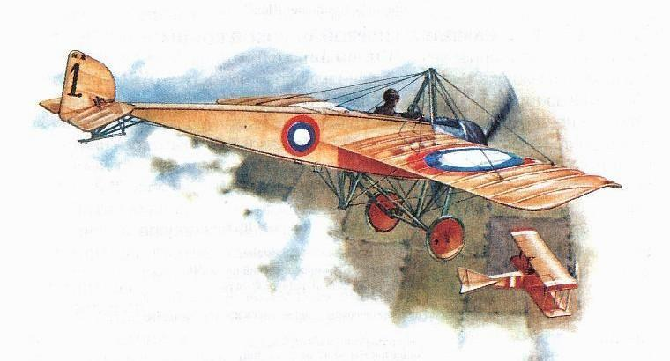

Приложение3.

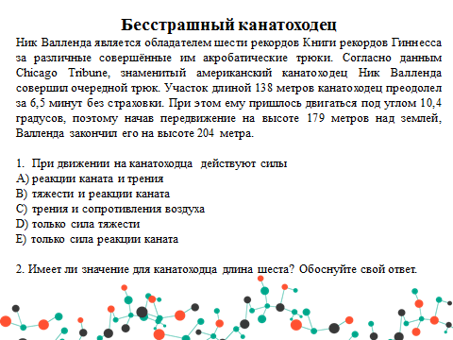

Приложение 4.
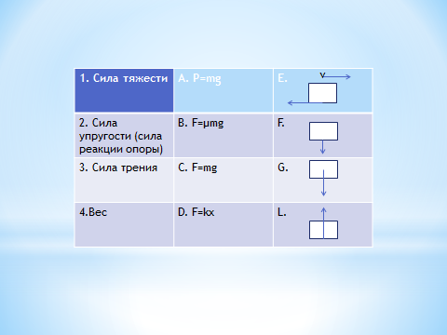

Приложение 5.

Отчетный лист ________________________________________________________________
(Ф.И. ученика)

Тема урока:________________________________________________________

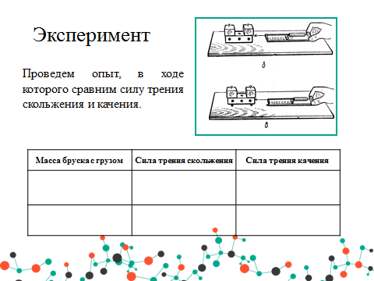

Приложение 6.
Творческое домашнее задание (по желанию)
У вас дома есть кусок хозяйственного мыла, на котором указана его масса.
Определите его плотность и вес.
При выполнении используйте формулы:
ρ=m/v, P=mg.
Заполните таблицу и напишите вывод
m, г  (указана на упаковке) | a, см  (измеряем) | b, см  (измеряем) | с, см  (измеряем) | v, см³ | ρ, г/см³

